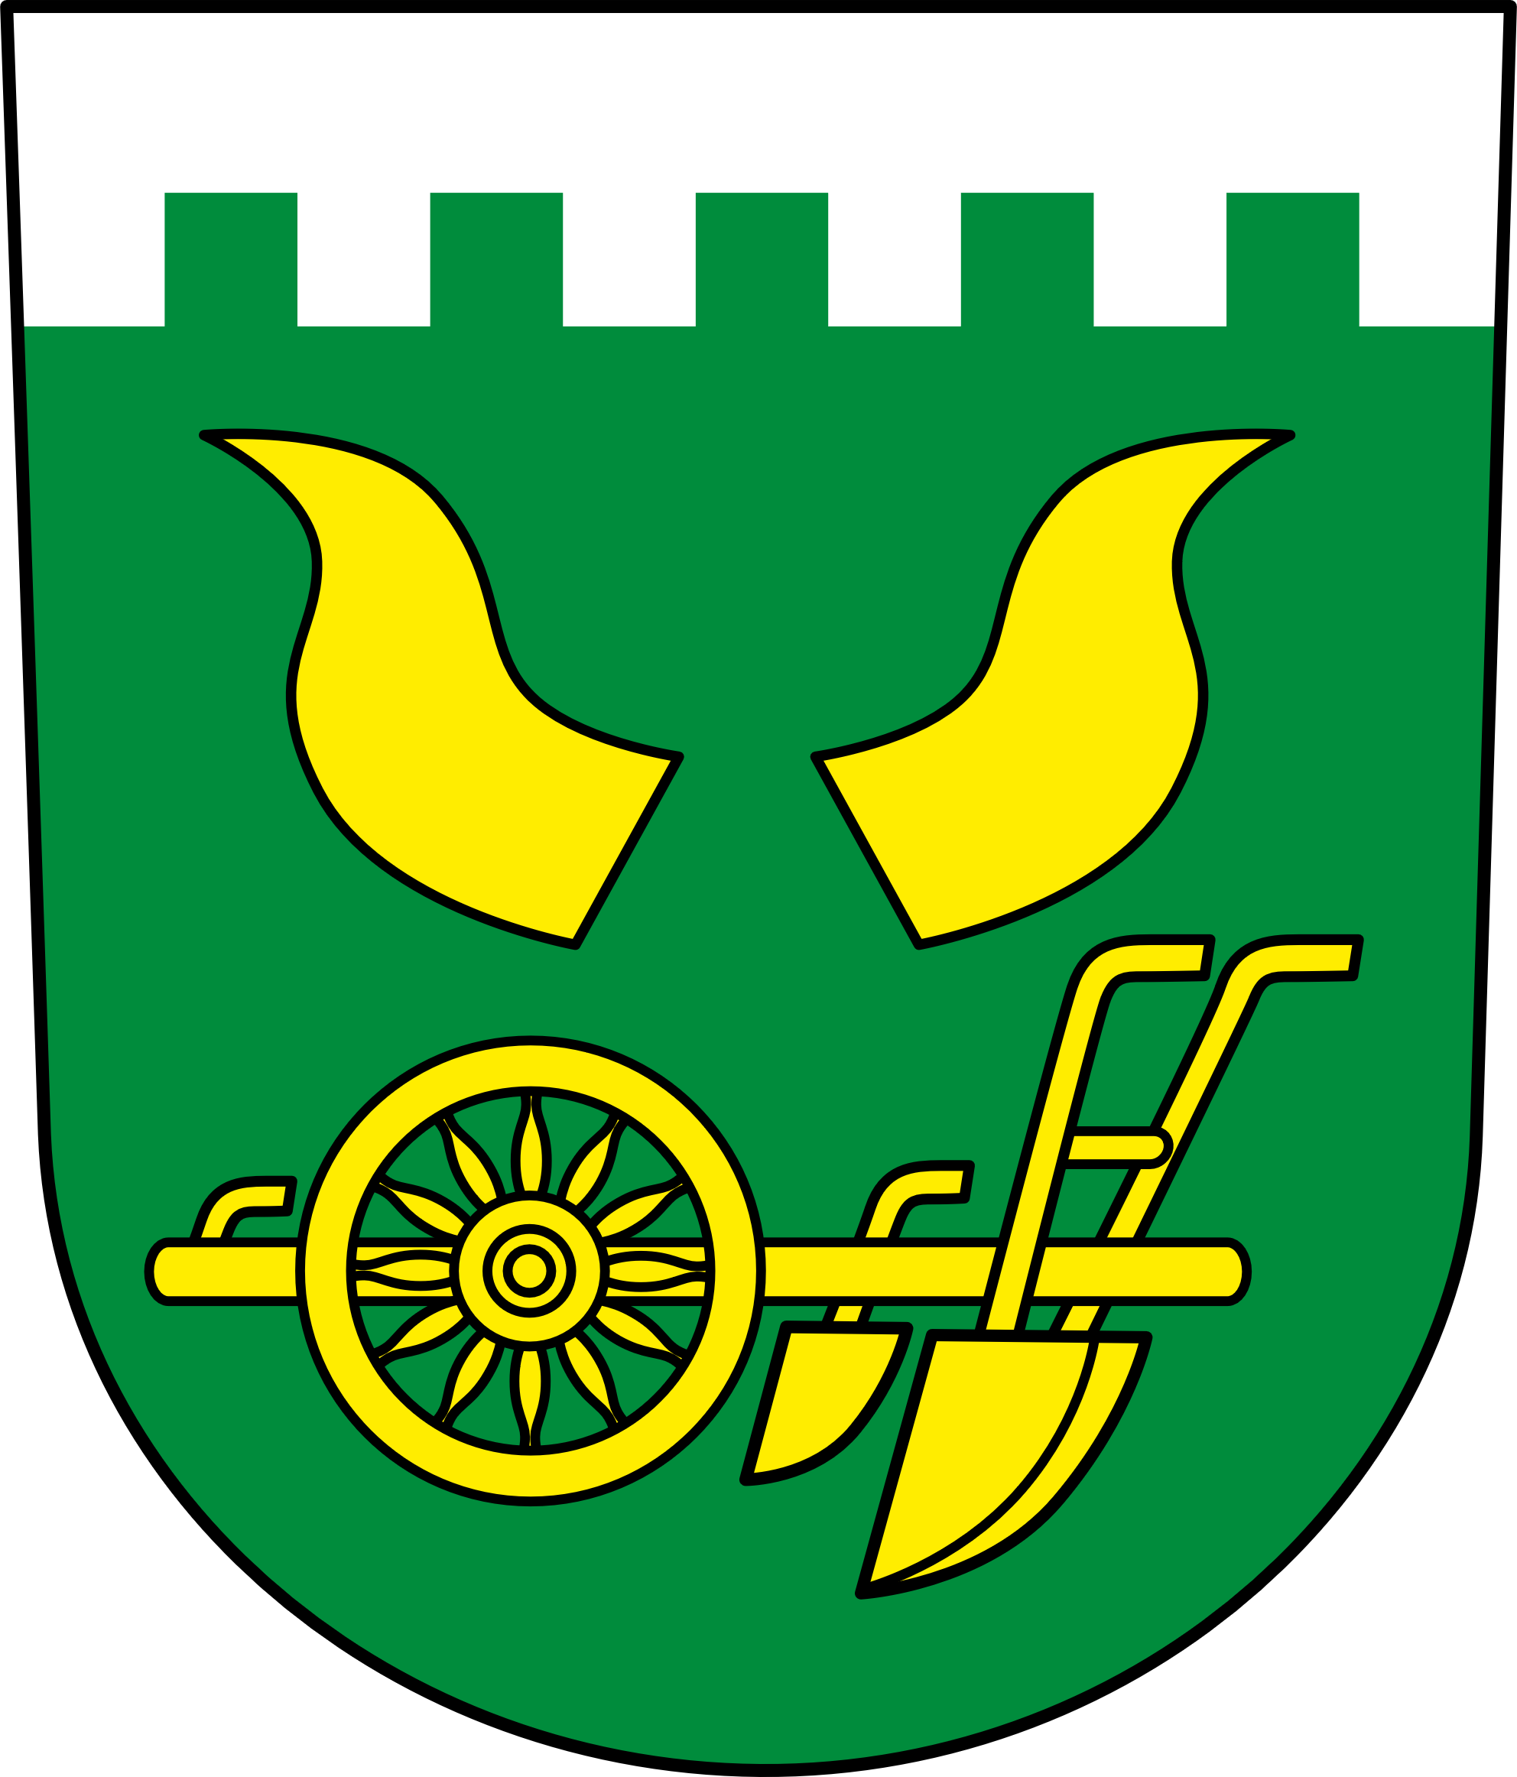

**Obec Hluboké Dvory**

**Zastupitelstvo obce Hluboké Dvory**

**Obecně závazná vyhláška obce Hluboké Dvory č. 2/2024,**

**kterou se stanoví část společného školského obvodu základní školy**

Zastupitelstvo obce Hluboké Dvory se na svém zasedání dne 24. 6. 2024 usnesením č. 4/18/2024 usneslo vydat na základě ustanovení § 178 odst. 2 písm. c) zákona č. 561/2004 Sb., o předškolním, základním, středním, vyšším odborném a jiném vzdělávání (školský zákon), ve znění pozdějších předpisů, a v souladu s § 10 písm. d) a § 84 odst. 2 písm. h) zákona č. 128/2000 Sb., o obcích (obecní zřízení), ve znění pozdějších předpisů, tuto obecně závaznou vyhlášku (dále jen „vyhláška“):

## **Čl. 1**

**Stanovení školských obvodů**

Na základě uzavřené dohody obce Hluboké Dvory a městyse Lomnice o vytvoření společného školského obvodu základní školy je území obce Hluboké Dvory částí školského obvodu Základní školy, Základní umělecké školy a Mateřské školy Lomnice, se sídlem Tišnovská 362, 679 23 Lomnice, IČO 62072951 zřízené městysem Lomnice.

# Čl. 2

#### Účinnost

Tato vyhláška nabývá účinnosti dnem 1. 8. 2024.

|  |  |
| --- | --- |
| Prof. Ing. Tomáš Urban, Ph.D. v. r.  starosta | Drahomír Zeman v. r.  místostarosta |
|  |  |

Vyvěšeno na úřední desce obecního úřadu dne: 15. 7. 2024

Sejmuto z úřední desky obecního úřadu dne: 1. 9. 2024